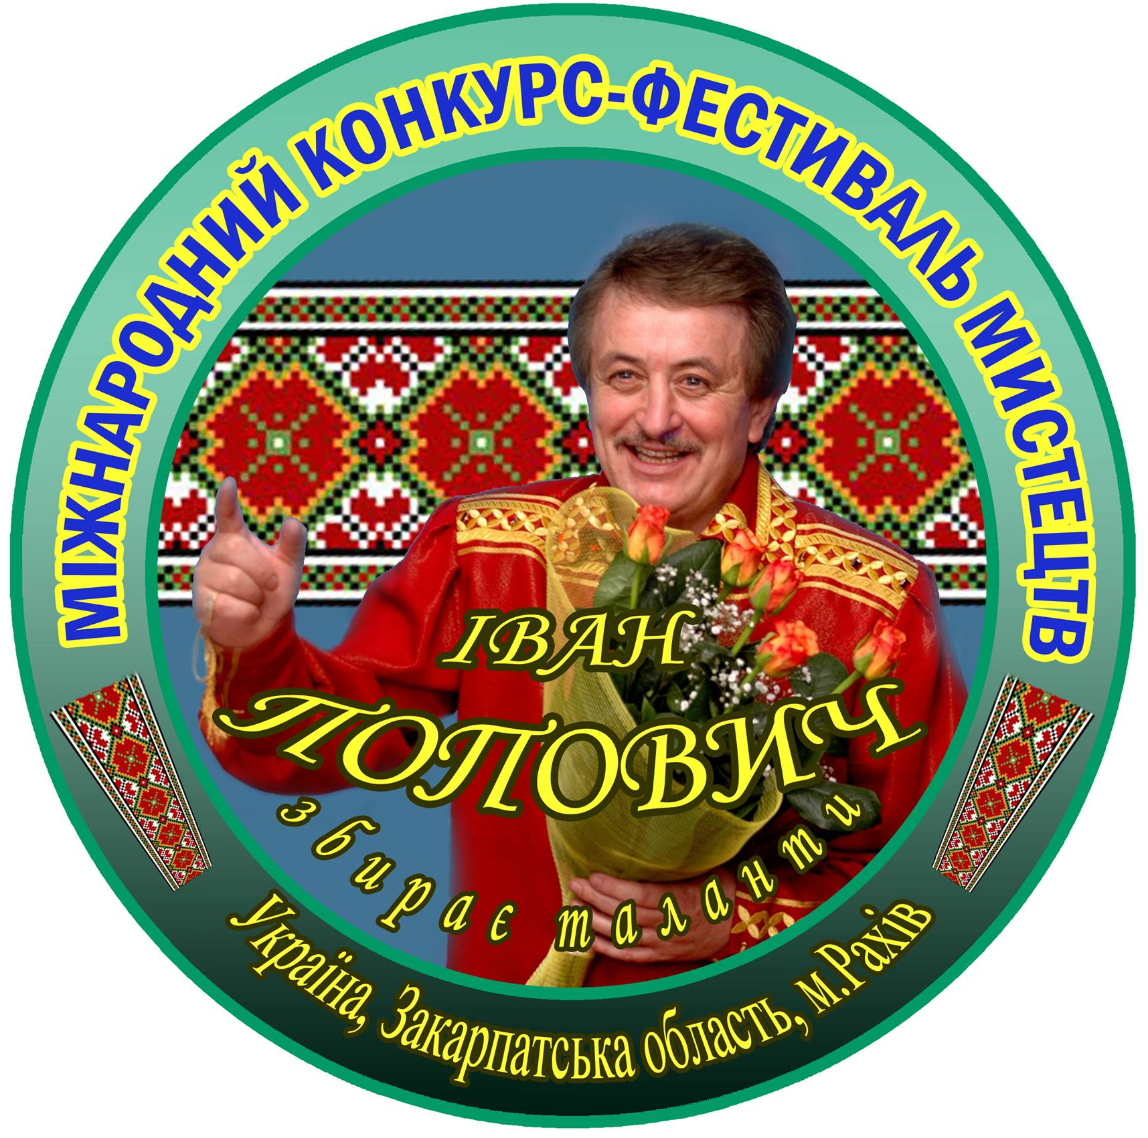
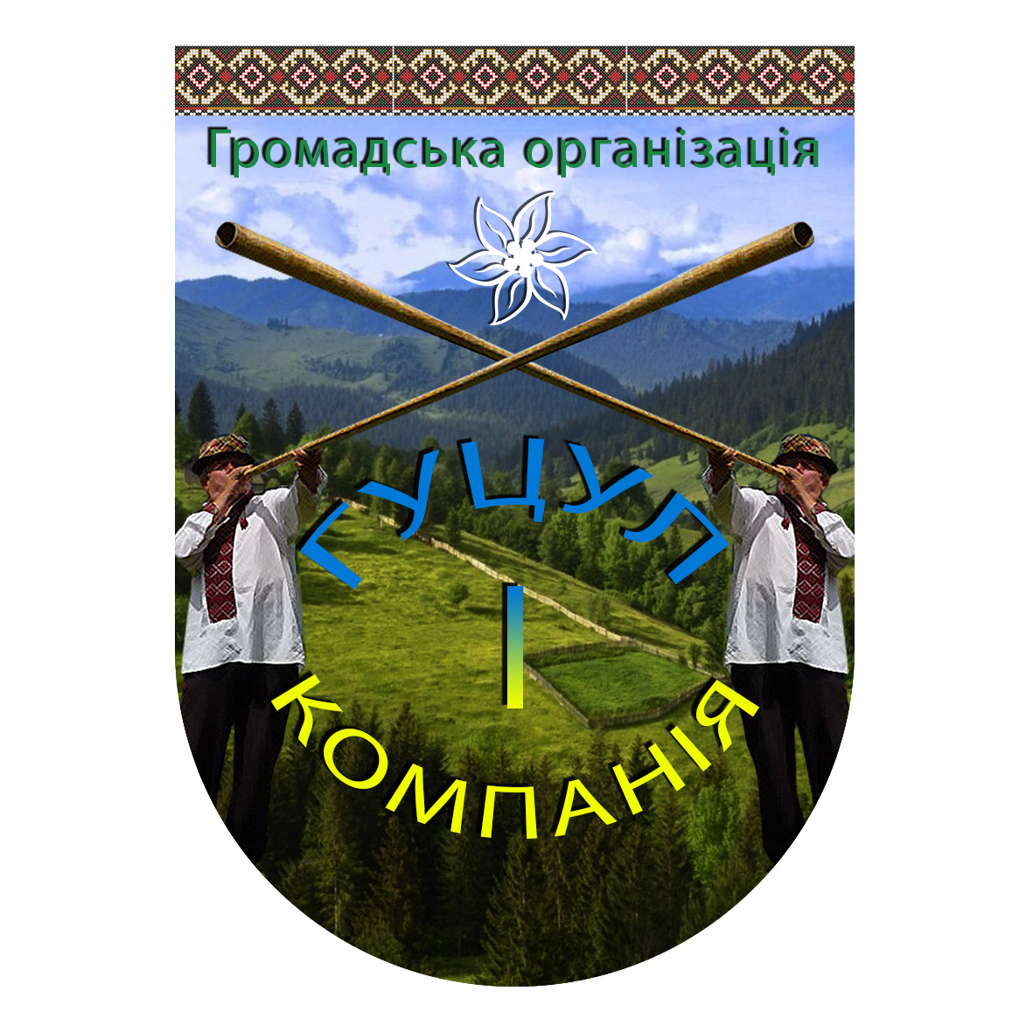

IV-ий Міжнародний конкурс-фестиваль мистецтв
«ІВАН ПОПОВИЧ ЗБИРАЄ ТАЛАНТИ–2017»
ЗАЯВКА НА УЧАСТЬ

Повна назва колективу /ПІБ учасника (для диплома) _______________________________________
_____________________________________________________________________________________
Країна, область, місто__________________________________________________________________
П.І.Б. художнього керівника (для диплома) _______________________________________________
_____________________________________________________________________________________
П.І.Б. концертмейстера (для диплома) ___________________________________________________ _____________________________________________________________________________________
П.І.Б. контактної особи та телефон на час поїздки __________________________________________
Кількість учасників фестивалю _________ (загальна), з них ________ (дів.)________ (хлоп.)
Кількість супроводжуючих ___________ (загальна), з них __________ (жін.) _________(чол.)
Кількість керівників ___________(загальна), з них __________(жін.) __________(чол.)
Загальна кількість групи_______________________________________________________________
Контактний телефон керівника (моб., інш.)________________________________________________
Заклад, школа, структура, де працює колектив ____________________________________________
_____________________________________________________________________________________
Факс________________________________________________________________________________
e-mail_______________________________________________________________________________
Дата прибуття, час, № поїзду, вагону ____________________________________________________
Дата від’їзду, час, № поїзду, вагону ______________________________________________________
Кількість осіб на поселення і категорія поселення (якщо необхідно) __________________________
Кількість осіб для трансферу (якщо необхідно) ____________________________________________
Додаткові послуги (екскурсії, харчування тощо) ___________________________________________

Разом із заявкою надається якісна сценічна фотографія в електронному варіанті.
Прохання вказувати номери для конкурсу в тому порядку, в якому зручно для вашого колективу

Конкурсна програма
№ | Назва номеру (зазначати авторів творів обов’язково) | Номінація | Вікова категорія | Тривалість | Кількість учасників
1
2
Номер для концерту відкриття (за бажанням)
№ | Назва номеру  (зазначати авторів творів обов’язково) | Номінація | Вікова категорія | Тривалість | Кількість учасників
1

Подача заявок здійснюється до 11 ВЕРЕСНЯ 2017 року.
Заявки на участь направляються в Оргкомітет фестивалю на: на: e-mail:
hutsul.and.company@gmail.com, hucul@i.ua,
Консультації по телефону: +380663614112, +380938860179, +380978154574.
.

